Задания для 7Б класса
11.12.23
 |  | Классная работа | Домашняя работа
1 | История | 1. Записать тему – Внешняя политика Российского государства в первой трети ХꓦІ в.  2. Прочитать § 5. | 1. Выписать (§ 5) итоги по каждому направлению и подтвердить их фактами  (факт – это совершившееся событие с датами и названиями!)  2. Заполнить данную схему (Приложение 1), дополнив ее своими ответами.
2 | Алгебра | Прочитать главу 3 "Введение в алгебру",  п. 3.1. "Буквенная запись свойств действий над числами". Написать в тетради основные свойства сложения и умножения чисел (стр. 73-74).  Изучить примеры на стр. 74-75.  Посмотреть: https://resh.edu.ru/subject/lesson/7258/conspect/310099/  Выполнить задания: №229; №230; №232. | №231; №233
3 | Иностран. язык | Группа I: (Дарья Владимировна)  Стр.72-73 упр.1. Один из трех текстов перевести и подготовить к устному переводу.  Группа II: (Юлия Анатольевна)  Стр. 66, упр 1, письменный перевод текста. | стр 66-67, выучить новые слова
4 | Физика | 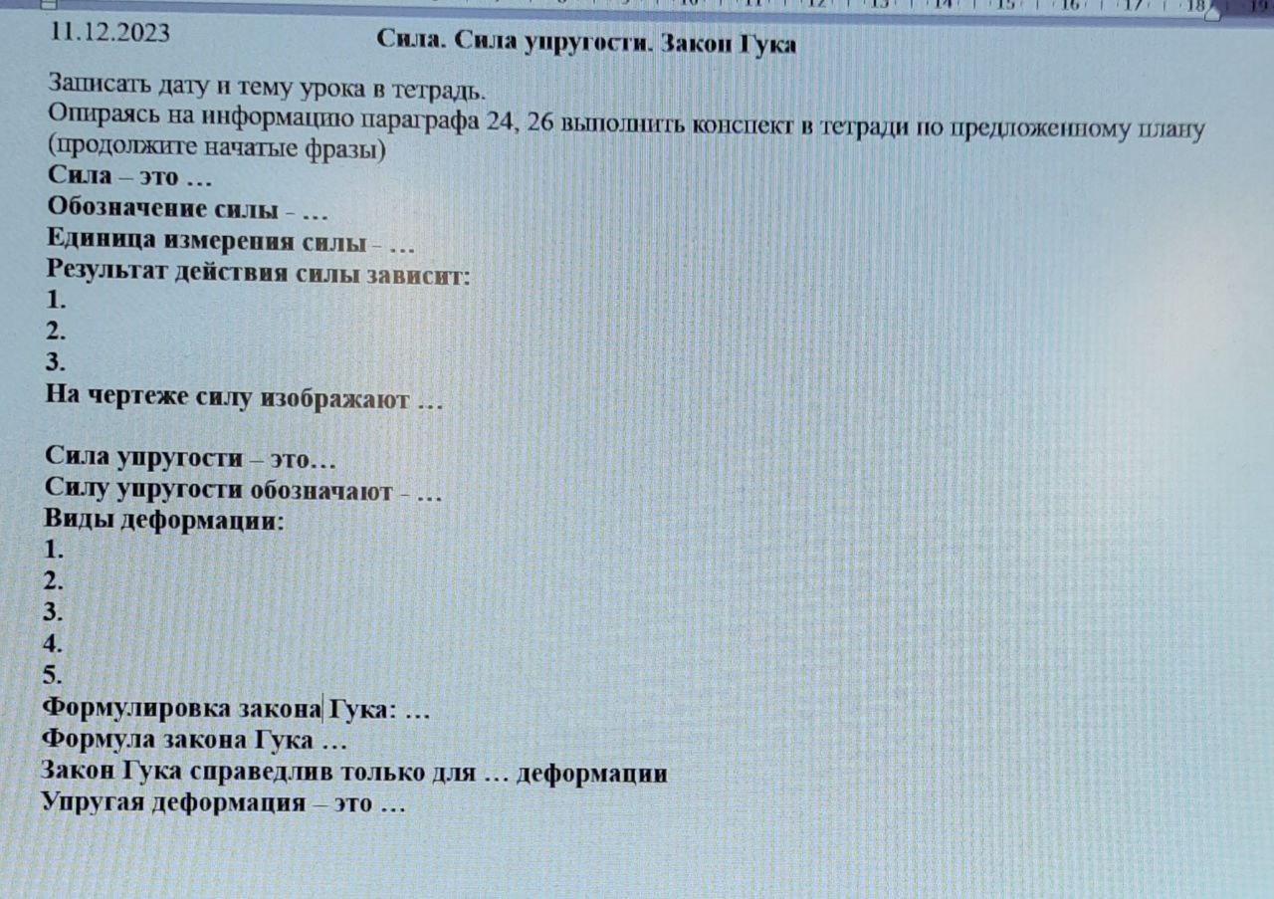  Выполнить в рабочей тетради.
5 | Русский язык | п.31, упр.196 | упр. 197
6 | Развитие речи

ПРИЛОЖЕНИЕ 1.
Направления внешней политики

Западное юго-восточное
(стр. 35-37) (стр. 39-40)
Задача-возвращение западнорусских Задача – защита южных
земель (борьба с Литвой) рубежей России
Итоги - ???? северо-западное Итоги - ????
(стр.37, первый абзац снизу)
Задача – снятие торговой блокады
России на Балтике
(борьба с Ливонским орденом, Ганзой и Швецией)
Итоги - ?????

